Kar nekaj učencev še ni poslalo rešenega NPZ 2019, kar je bila edina naloga v 4. tednu. Prosim, nadoknadite.
1.URA: NAVODILO: v zvezek prepiši vse, kar je zapisano z rdečo barvo
SREDNJE VREDNOSTI PODATKOV
Modus: Mo
Modus nekega nabora podatkov je tista vrednost, ki se v naboru največkrat ponovi.
VAJA 1:
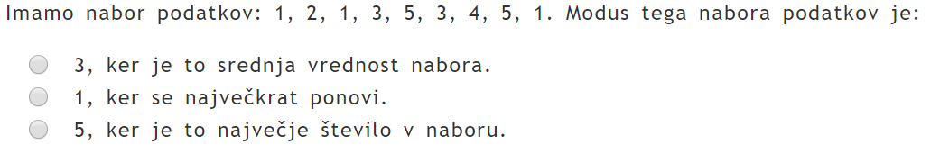
Aritmetična sredina: $\overline{x}$
Aritmetična sredina nabora podatkov je število, ki ga izračunamo tako, da podatke seštejemo in vsoto delimo s številom podatkov.
VAJA 2:
Opazujemo telesno višino otrok v osnovni šoli. Zanima nas, kako se ta od razreda do razreda spreminja. Zato izvedemo meritve in dobimo nabor podatkov, za vsak razred posebej. Te podatke uredimo: zaokrožimo jih na cele centimetre in razvrstimo po razredih, znotraj vsakega razreda pa od najmanjšega do največjega. Dobimo torej več kot sto števil, razvrščenih v 9 razredov in urejenih od najmanjšega do največjega.
Izračunaj aritmetično sredino podatkov o višinah devetošolcev:
145 | 152 | 155 | 156 | 158 | 159 | 160 | 161 | 163
165 | 166 | 167 | 169 | 170 | 171 | 175 | 175 | 180
Mediana: Me
OGLEJ SI PRIMER:
Mediana je v število, ki razdeli števila, razvrščena po velikosti, na dve enaki polovici po številu elementov.
Če imamo nabor liho mnogo podatkov, jih uredimo od največjega do najmanjšega. Podčrtamo največje in najmanjše število in postopek nadaljujemo s preostalimi števili, dokler nam ne ostane le še eno število. To je mediana našega nabora.
OGLEJ SI PRIMER:
https://www.e-um.si/lessons/612/mediana0.gif
Če je število podatkov sodo, izvajamo isti postopek, dokler nam ne ostaneta dve števili. Mediana je v tem primeru aritmetična sredina teh dveh števil.
OGLEJ SI PRIMER:
https://www.e-um.si/lessons/612/sodo.gif

REŠITVE:
VAJA 1: število 1
VAJA 2:Vsota višin je tokrat 2947, število učencev 18, aritmetična sredina pa 163,72 oz. zaokroženo 164.
2.URA: VAJA
Naloge reši v zvezek, slikaj rešitve in pošlji. Besedil ne prepisuj
